1. 订单编号

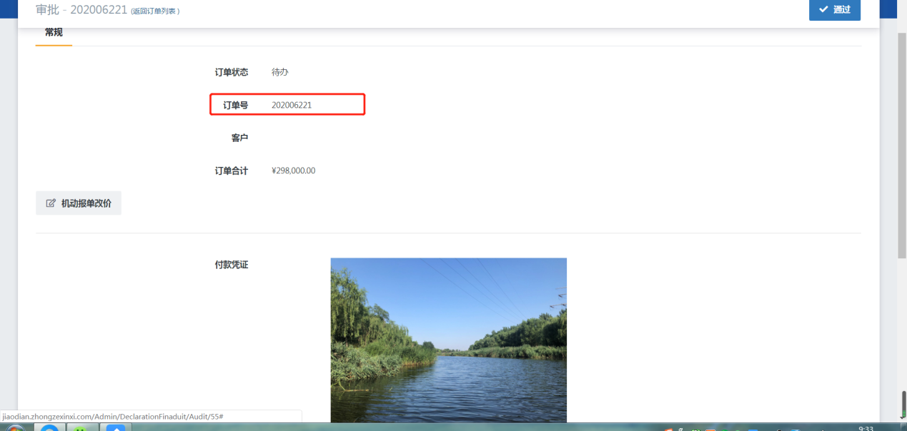

1.1年月+流水号

例如 20200622000001

* 1. 客户姓名 没显示出来
  2. 我的--客户资料 里要有 真实姓名、银行卡号、开户行

前端查看保单订单时，应显示 订单号，例如 20200622000001

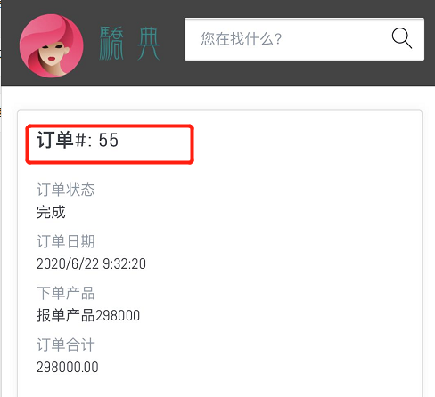

1. 必须上传打款截图限制，
2. 机动改价，按钮位置 跟上边 对齐，同理 修改价格也是

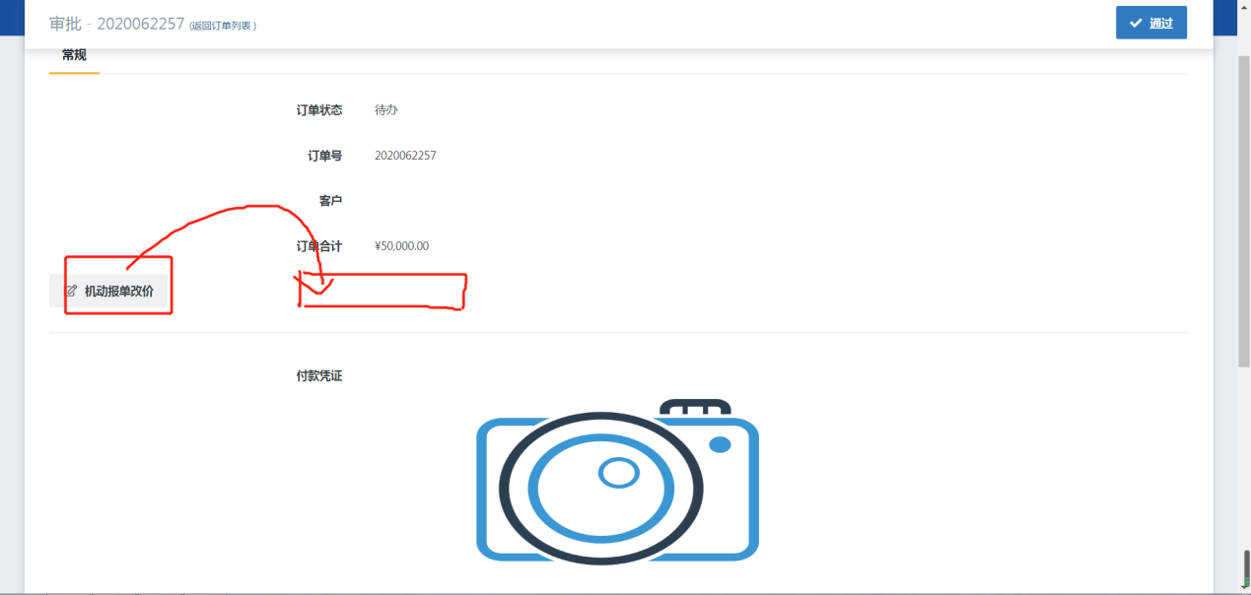

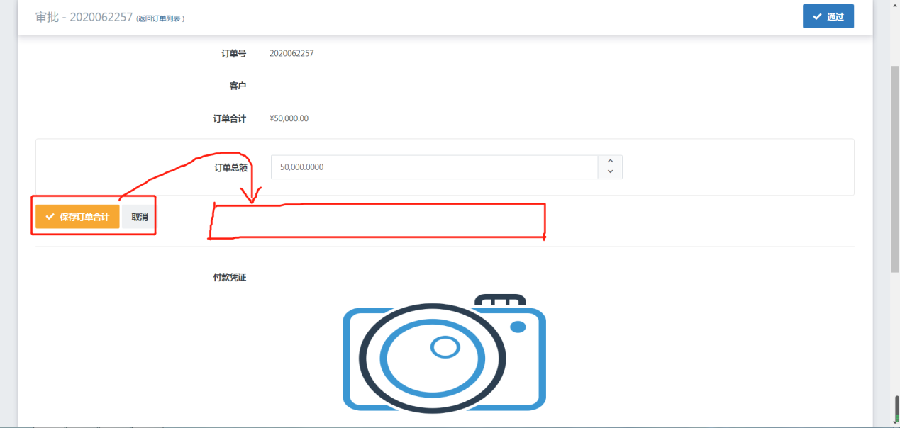

1. 操盘控制台

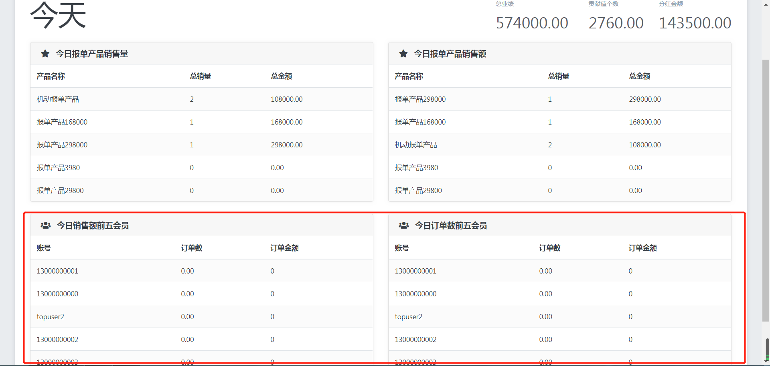

这个数据显示 貌似不对

&&&&&&&&&&&&&&&&&&&&&&&&&&&&&&&&&&&&&&&&&&&&&&&&&&&&&&&&

——————————————————————————————————

下午15：14

1. 订单编号 用长编号，后台报单订单审核界面，(用户资料详细，操作)

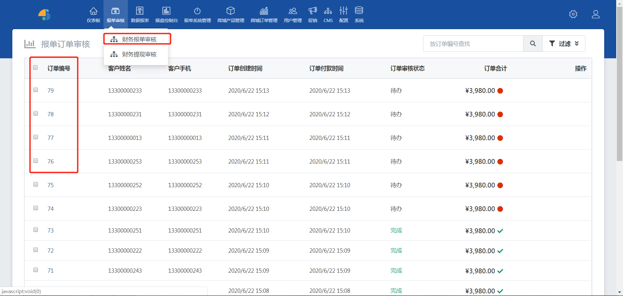

1. 后台 操盘控制台 钱包流水界面，加个分页，数据量大了 不方便看，然后就是类型显示 数字 对应的文字提示

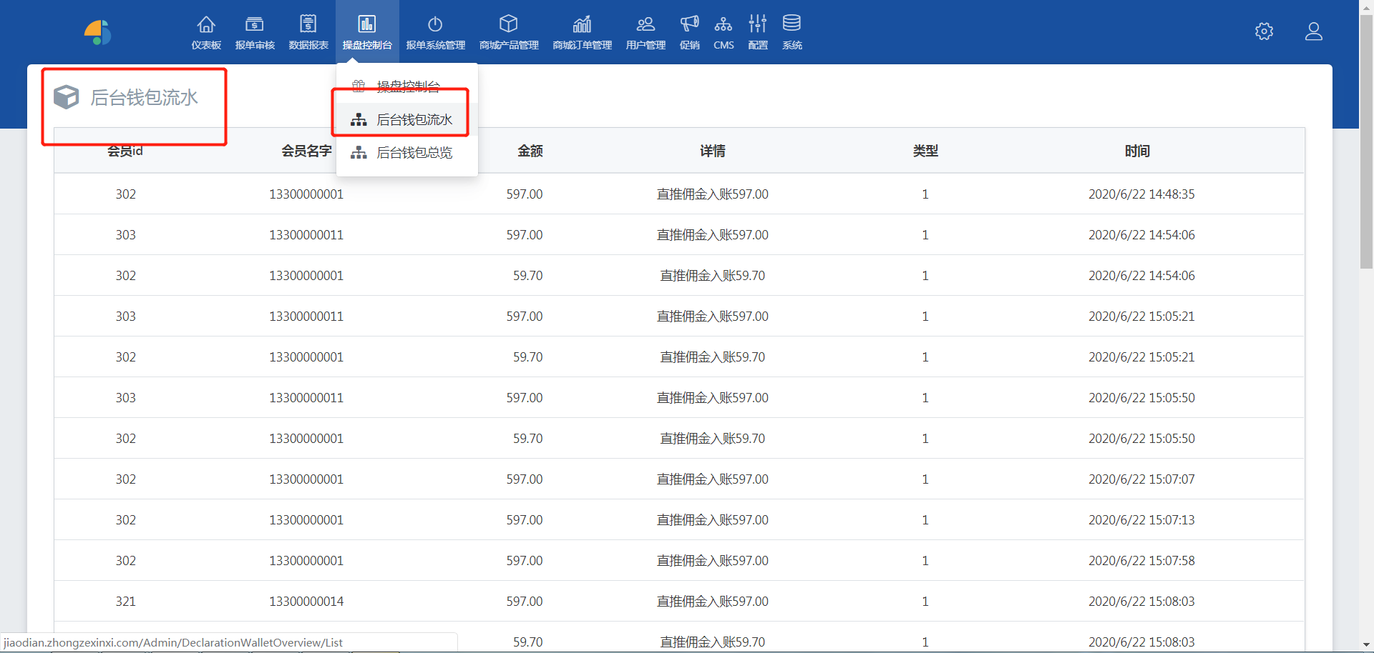

3.单个贡献值价值（值多少钱）

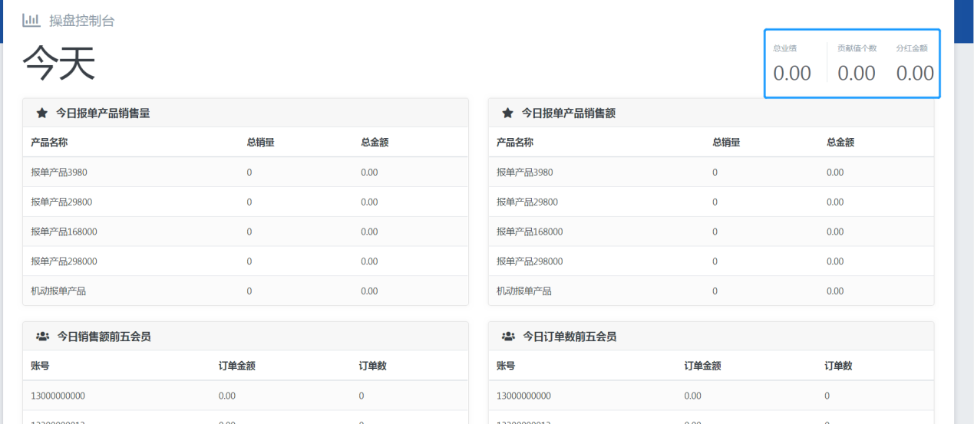

1. 一个订单 产生的 分润 都分到哪去了，能查看 分润流向，方便客户后期找回

分润 ：直推 、推广佣金，不涉及分红

5.加个 “团队组织”看会员的 团队 组织架构图

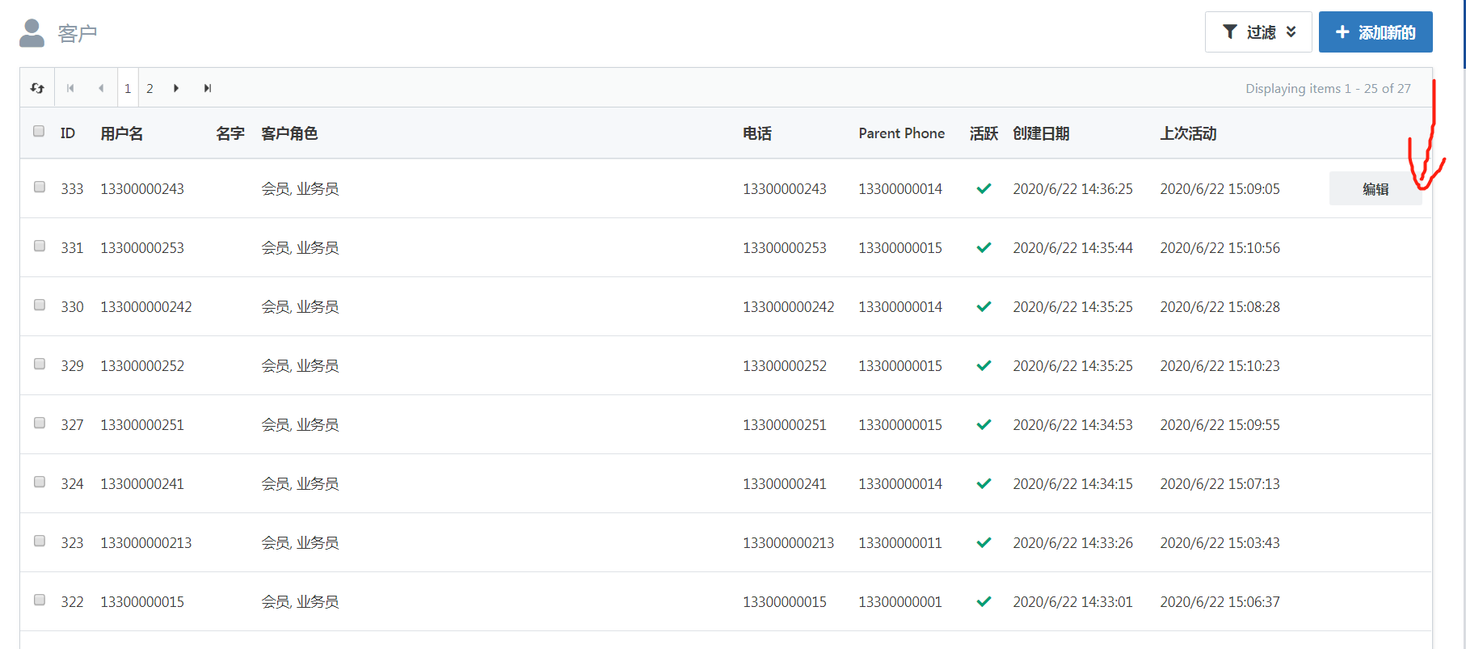

1. 没报单的会员不给他任何佣金（一直没出单的不给钱，会员表加字段）
2. 报单订单审核 未审核的 往上排列

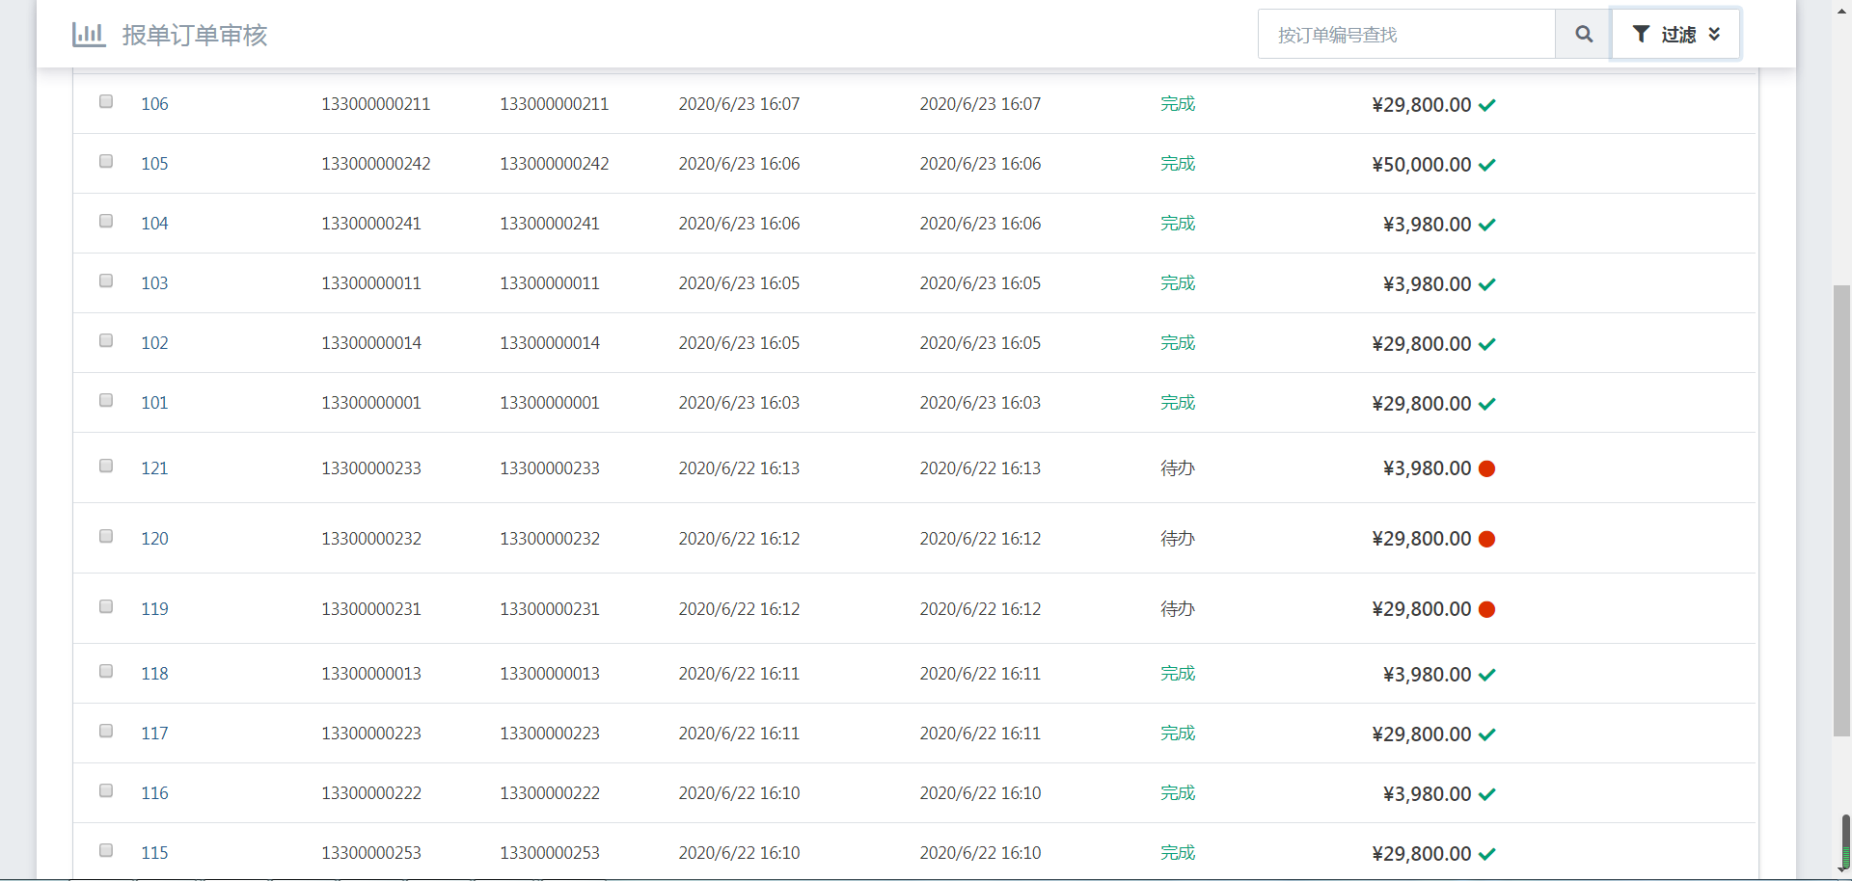

1. 钱包流水，保留两位小数就行

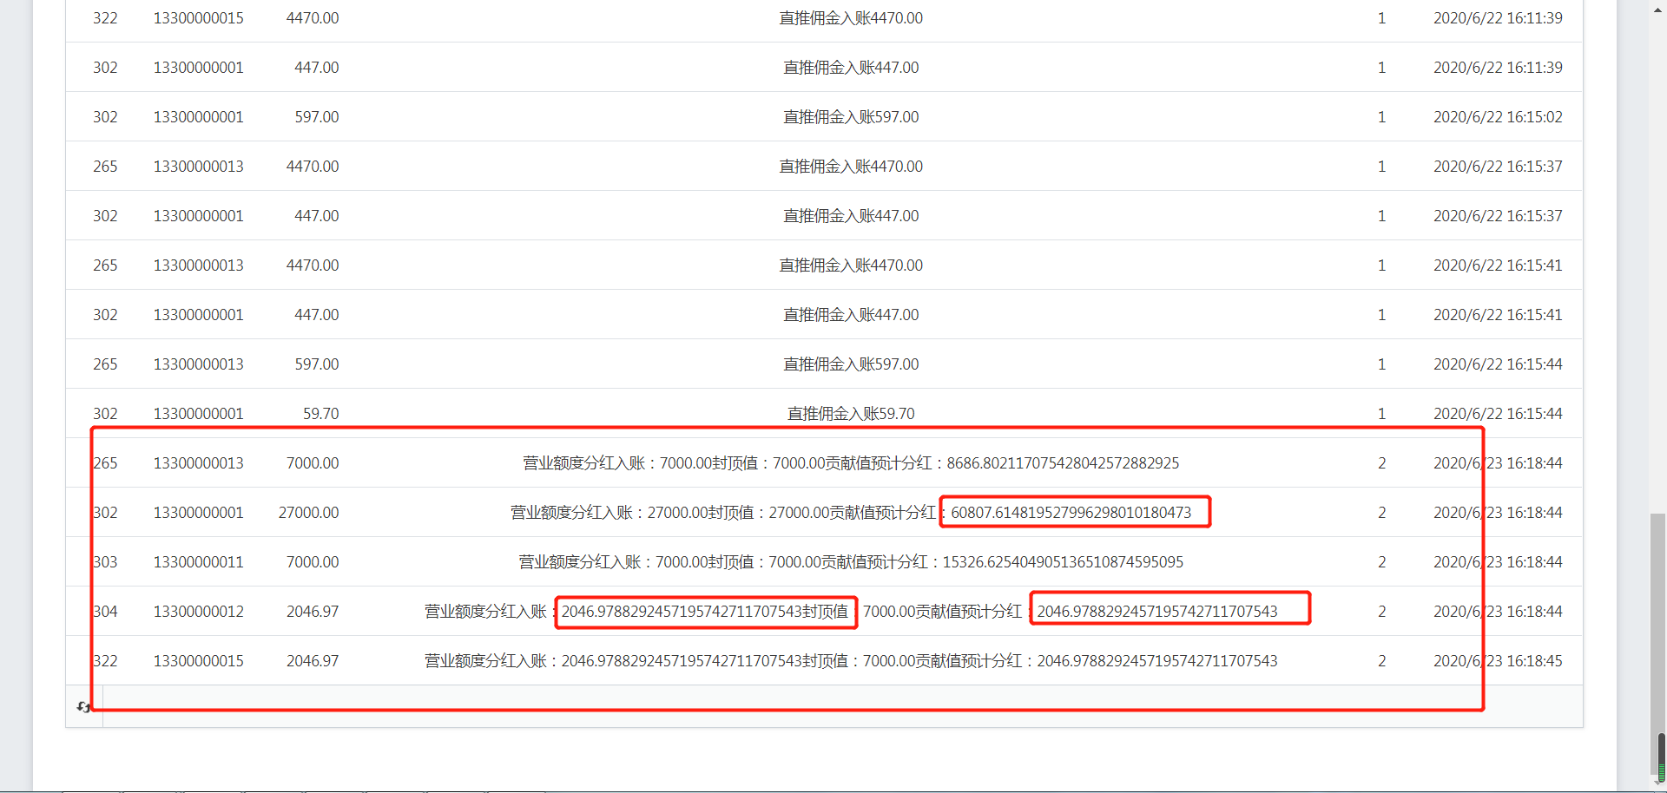

1. 根据单子性质，产品分金卡会员（一般就是指3980小单），白金会员（大单），购买相应产品 成为 相应级别的 会员，然后 根据金卡会员还是 白金会员 限制封顶值 500 还是 2000 7000 17000 27000(用户中心标明资格)
2. 用户名（昵称） 要有 就是在 “我的”—维护 个人资料的时候，包括 银行卡、开户行等等
3. 头像也要有
4. 个人中心“”代客报单“输入订单人的手机号-》下一步-》下单->只能从额度扣钱

流水=》代客报单费用”